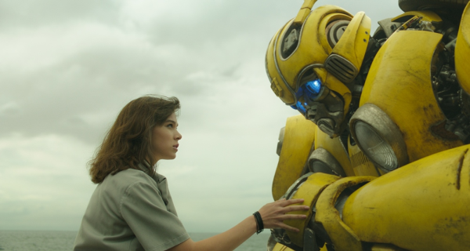
Bumblebee
(Bumblebee)
Premiéra: 20. 12. 2018

UIP - Paramount, USA, 2018
Režie: Travis Knight
Scénář: Kelly F. Craig, Christina Hodson
Kamera: Enrique Chediak
Hudba: Dario Marianelli
Hrají: Hailee Steinfeld, John Cena, John Ortiz, Len Cariou
V českém znění: Barbora Šedivá, Zdeněk Podhůrský, Bohdan Tůma, Jiří Köhler

Charlie je obyčejná osmnáctiletá holka, která právě k narozeninám dostala své první auto. Jenže ten žlutý „Brouk“ není obyčejná ojetina, ale Bumblebee, který se v téhle podobě ukrývá nejen před lidmi, ale i ostatními Transformers.
Charlie Watsonová (Hailee Steinfeld) slaví osmnáctiny, ale moc důvodů k radosti nemá. Na čele jí vyrazil čerstvý megabeďar a naděje, že od rodiny dostane vysněné auto, se rozplyne ve chvíli, když rozbalí mimořádně trapné dárky. Až majitel bazaru a vrakoviště, u kterého brigádničí, se nad ní smiluje a daruje jí žlutý Volkswagen Brouk, jenž ovšem spadá spíš do kategorie dar nedar. Jen ten největší optimista by totiž vsadil na to, že tahle kraksna bude ještě někdy provozuschopná. Charlie ho dokáže rozchodit aspoň natolik, že s ním doskáče domů do garáže, kde se ho pokusí opravit. Když se ale poprvé zespodu podívá na podvozek, zírají na ni dvě veliké modré oči a Charlie okamžitě dojde, že tohle nebude obyčejné auto. S Autobotem Bumblebeem se dívka spřátelí pozoruhodně rychle, navzdory tomu, že ten s ní kvůli poškození nemůže komunikovat jinak než prostřednictvím útržků písniček z autorádia. Vzhledem k tomu, že Bumblebeeho poměrně intenzivně hledají nepřátelsky naladění Deceptikoni z jeho rodné planety a podobně nebezpečný vládní agent Burns (John Cena), nebudou mít Charlie a Bumblebee na bližší seznamování čas a prostor. Na útěku před nepřáteli však zjistí, že navzdory všem předpokladům můžou být v tomhle nesourodém tandemu neporazitelní.
Příběh filmu Bumblebee časově předchází všem dílům předchozích Transformers, a přestože fanoušci dostanou to, na co jsou u téhle populární ságy zvyklí, film Bumblebee do série tak úplně nezapadá. „Srdcem tohoto příběhu je vztah Charlie a Bumblebeeho, to, jak spolu prožívají banální, ale i velmi nebezpečné situace. Vývoj postav je důležitější než akce,“ říká o filmu Hailee Steinfeld a potvrzuje tak naděje, které fanoušci Transformers do tohoto filmu vkládali. Po kovových orgiích v podání Michaela Baye se série vrací tam, kde ji chtějí vidět – k lehkosti a zábavnosti prvního dílu.

Přístupnost: pro všechny
Žánr: dobrodružný
Verze: český dabing (2D a 3D), anglicky s českými titulky (2D, IMAX 3D)
Stopáž: 113 min
Formát: 2D a 3D DCP, IMAX 3D, zvuk 5.1, 7.1, ATMOS
Monopol do: 20. 12. 2021
Programování: Zuzana Černá, GSM: 602 836 993, cerna@cinemart.cz
Filmy si rezervujte přes objednávkový systém: http://objednavky.cinemart.cz
Uživatel + heslo je stejné jako pro přihlášení do www.disfilm.cz

